PRIHLÁŠKA
NA LICENCOVANÉ ŠKOLENIE
ONLINE

ONLINE, LICENCOVANÉ ŠKOLENIE - CORE TOOLS

KONTAKTNÉ ÚDAJE Termín: 7. - 8. 10. 2021
Názov organizácie: Adresa:

Tel. č.:

IČO/IČ DPH:

ÚČASTNÍK ŠKOLENIA

Titul, meno, priezvisko:

Funkcia:
e-mail:
e-mail:

Platba z vášho účtu č.:

mobil:

Fakturačné údaje
Na základe záväznej prihlášky vám zašleme faktúru na plnú sumu za školenie. Úhradou faktúry si zabezpečíte účasť na školení. Neuhradením faktúry je Vaša záväzná prihláška považovaná za bezpredmetnú. V prípade neúčasti, je možné odhlásiť sa najneskôr 5 pracovných dní pred konaním školenia. Účastnícky poplatok sa nevracia, je možné vyslať náhradníka.

Prevodný príkaz:

banka: Tatra Banka a.s. VS: číslo faktúry

číslo: 2621535285/1100 KS: 0308
IČ DPH: SK2020699527

V prípade záujmu, nás kontaktujte e-mailom: konferencie@ssk.sk alebo telefonicky na mobile: 0905 956 311.

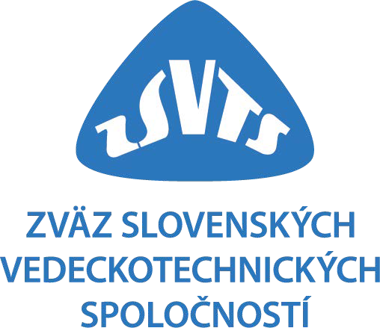

V ............................... dňa. Pečiatka a podpis:

